Министерство образования и молодежной политики Свердловской области



ГАПОУ СО «Екатеринбургский колледж транспортного строительства»

Отчёт по программе «**Практическое занятие 5**»

Выполнил: Миронов Илья Владимирович

Группа: ПР-21

Преподаватель: Мирошниченко Г.В

2023

**Задание 1:**

**Ввести с клавиатуры 2 числа. Увеличить большее из них на**

**1, если числа равны, возвести первое число в 3 – ю степень.**

**Входные и выходные данные:**

**a – double, вещественное число, первое сравниваемое число**

**b – double, вещественное число, второе сравниваемое число**

**Блок-схема:**

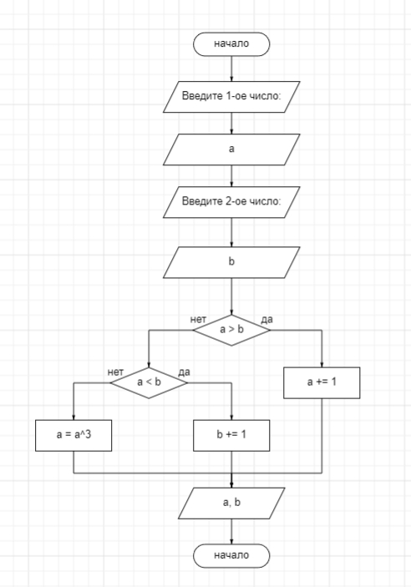

**Листинг программы:**

*import* kotlin.math.pow  
*fun* main()  
{  
 *print*("Введите 1-ое число: ")  
 *var* a = *readLine*()!!.*toDouble*()  
 *print*("Введите 2-ое число: ")  
 *var* b = *readLine*()!!.*toDouble*()  
 *when*(a > b)  
 {  
 *true* -> a += 1  
 *false* -> *when* (a < b)  
 {  
 *true* -> b += 1  
 *false* -> a = a.*pow*(3)  
 }  
 }  
 *println*("a: $a")  
 *println*("b: $b")  
}

**Вывод**:

Мы научились использовать условия в Kotlin

**Задание 2:**

Для произвольной цифры от 0 до 9 вывести на консоль ее

значение прописью, используя оператор when. Например, для цифры 9 на

консоли должна быть напечатана строка «Девять».

**Входные и выходные данные**

Int number – вводимое число.

**Блок-схема:**

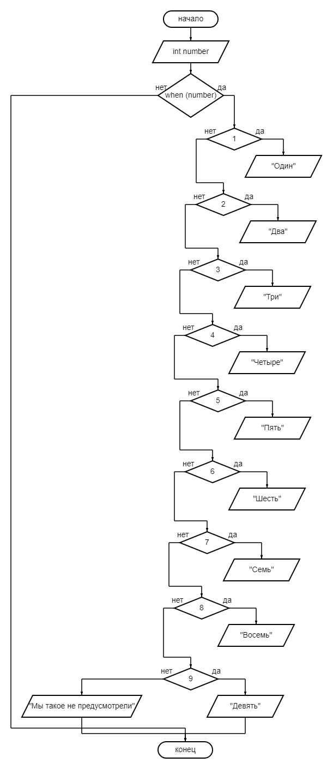

**Листинг программы (если есть):**

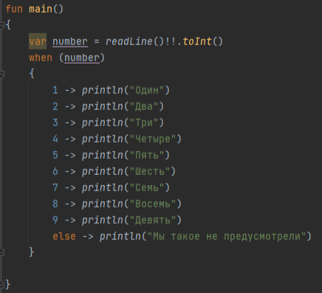

**Вывод:**

Мы научились использовать оператор when в Kotlin